Ngày soạn: ……………………………………….
PPCT:
Bài 3. THỰC HÀNH:
TÌM HIỂU NHỮNG CƠ HỘI VÀ THÁCH THỨC CỦA TOÀN CẦU HOÁ VÀ KHU VỰC HOÁ KINH TẾ
(Số tiết: 1tiết)

I. MỤC TIÊU
1. Kiến thức
- Sưu tầm và hệ thống hoá các tư liệu, số liệu về toàn cầu hoá và khu vực hoá kinh tế.
- Trình bày được cơ hội và thách thức của toàn cầu hoá, khu vực hoá đối với các nước đang phát triển.
2. Về năng lực:
a. Năng lực chung
- Tự học tự chủ: Chủ động thực hiện nhiệm vụ học tập được giao. Ghi chép thông tin bằng các hình thức phù hợp, thuận lợi cho việc ghi nhớ, sử dụng, bổ sung khi cần thiết.
- Giao tiếp hợp tác: Biết sử dụng ngôn ngữ kết hợp với các loại phương tiện phi ngôn ngữ đa dạng để trình bày thông tin, ý tưởng và để thảo luận, lập luận, đánh giá các vấn đề. Biết chủ động trong giao tiếp, tự tin và biết kiểm soát cảm xúc, thái độ khi nói trước nhiều người.
b. Năng lực địa lí
- Sử dụng các công cụ địa lí: Tìm kiếm, chọn lọc được thông tin từ các văn bản tài liệu phù hợp với nội dung của toàn cầu hoá và khu vực hoá kinh tế.
- Khai thác Internet phục vụ môn học: Tìm kiếm, thu thập, chọn lọc và hệ thống hoá được các thông tin địa lí cần thiết từ các trang web; đánh giá và sử dụng được các thông tin trong học tập và thực tiễn.
3. Về phẩm chất
- Chăm chỉ: tích cực tham gia các nhiệm vụ học tập và hăng say phát biểu.
- Trách nhiệm: hoàn thành nhiệm vụ học tập bản thân được phân công khi làm việc nhóm, làm bài tập vận dụng.
II. THIẾT BỊ DẠY HỌC VÀ HỌC LIỆU
1. Thiết bị dạy học
- Khổ giấy lớn, bút lông, nam châm gắn bảng, phiếu học tập, một số hình ảnh về sông, hồ, băng tuyết…
- Phần thưởng cho trò chơi (nếu có).
2. Học liệu
- Sách giáo khoa, tập ghi chép.
- Giấy note
III. TIẾN TRÌNH DẠY HỌC
1. HOẠT ĐỘNG 1: MỞ ĐẦU (TÌNH HUỐNG XUẤT PHÁT) - 3 PHÚT
a. Mục tiêu:
- Tạo hứng thú cho bài học, kiểm tra các kiến thức cũ.
b. Nội dung:
- Học sinh tham gia trò chơi khởi động do giáo viên tổ chức.
c. Sản phẩm:
- Câu trả lời của học sinh
d. Tổ chức thực hiện
- Chuyển giao nhiệm vụ: GV phát cho học sinh các mảnh ghép đã chuẩn bị sẵn (hoặc làm ngay trên PPT)
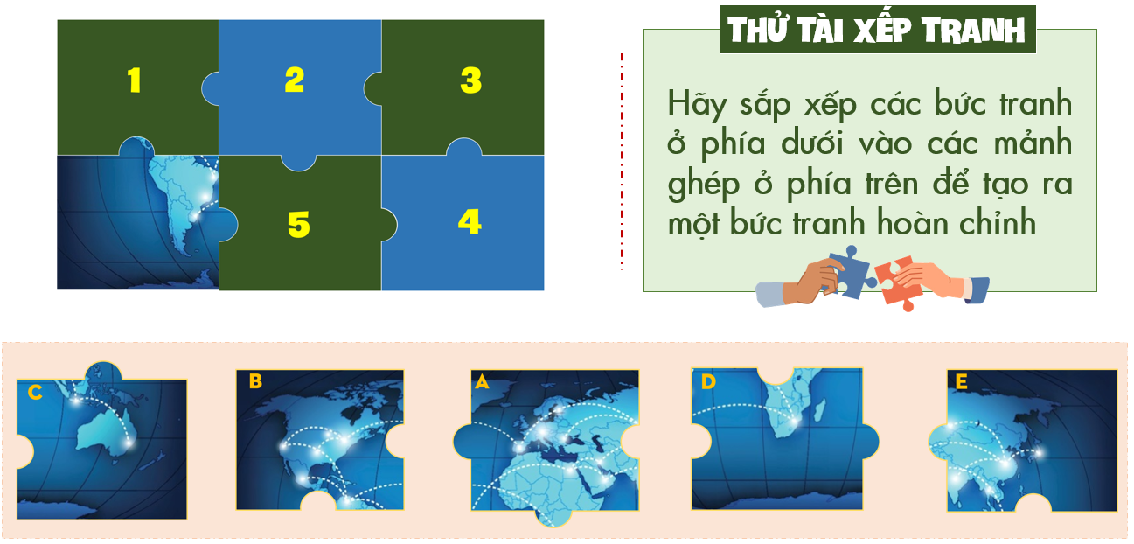
- Thực hiện nhiệm vụ: HS lắp ráp các mảnh ghép thành bức tranh hoàn chỉnh. GV hỗ trợ khó khăn (nếu có)
- Báo cáo, thảo luận: GV nhận xét kết quả làm thực hiện nhiệm vụ của HS.
- Kết luận: Từ bức tranh học sinh ghép hoàn chỉnh, GV dẫn dắt vào bài thực hành: Toàn cầu hoá, khu vực hóa tạo ra những thời cơ thuận lợi và không ít những khó khăn cho sự phát triển của các nước đang phát triển. Để hiểu rõ hơn về vấn đề này, chúng ta sẽ cùng thực hiện nội dung của của bài thực hành
2. HOẠT ĐỘNG 2: HÌNH THÀNH KIẾN THỨC MỚI (30 PHÚT)
2.1. Hoạt động 1: Sưu tầm tài liệu, số liệu về toàn cầu hoá và khu vực hoá (5 phút)
a. Mục tiêu
- Sưu tầm và hệ thống hoá các tư liệu, số liệu về toàn cầu hoá và khu vực hoá kinh tế.
b. Nội dung
HS sử dụng điện thoại hoặc các thiết bị có kết nối internet để sưu tầm các tư liệu và số liệu về toàn cầu hoá sau đó hệ thống lại theo định hướng của GV.
c. Sản phẩm
Các tư liệu, số liệu của học sinh đã tìm được theo định hướng sau:
 | Toàn cầu hoá |  | Khu vực hoá
 | Cơ hội | Thách thức | Cơ hội | Thách thức
Hình ảnh
Bảng số liệu
Tư liệu khác
d. Tổ chức thực hiện
- Chuyển giao nhiệm vụ: GV chia lớp thành 4 nhóm và yêu cầu các nhóm sử dụng điện thoại có kết nối mạng internet để tìm kiếm và hệ thống hoá kiến thức về những cơ hội và thách thức của toàn cầu hoá và khu vực hoá theo định hướng sau:
 | Toàn cầu hoá |  | Khu vực hoá
 | Cơ hội | Thách thức | Cơ hội | Thách thức
Hình ảnh
Bảng số liệu
Tư liệu khác
GV cung cấp cho học sinh một số trang có thể lấy tư liệu:
+ Liên hợp quốc/Số liệu về thương mại toàn cầu: https://bom.so/BKorOK
+ Trung tâm WTO và Hội nhập – Phòng Thương mại và Công nghiệp Việt Nam (VCCI)/ Các hiệp định thương mại: https://trungtamwto.vn/
+ Quỹ Tiền tệ Quốc tế/ Thông tin về các tổ chức khu vực và quốc tế: https://www.imf. org/external/np/sec/decdo/contents.htm
+ Tổ chức Tiêu chuẩn hóa Quốc tế (ISO)/ Các tiêu chuẩn chất lượng toàn cầu: https:// www.iso.org/home.html
+ Cơ hội và thách thức của toàn cầu hoá: https://bom.so/qrn9pw
- Thực hiện nhiệm vụ: HS truy cập các trang web để tìm kiếm thông tin và hệ thống hoá những cơ hội và thách thức của toàn cầu hoá, khu vực hoá theo định hướng của giáo viên.
- Báo cáo, thảo luận: GV gọi một số nhóm báo cáo kết quả đã tìm kiếm được.
- Kết luận, nhận định: GV nhận xét, tuyên dương các nhóm làm việc nghiêm túc và hiệu quả
2.2. Hoạt động 2: Tìm hiểu cơ hội và thách thức của toàn cầu hoá, khu vực hoá đối với các nước đang phát triển (25 phút)
a. Mục tiêu
- Trình bày được cơ hội và thách thức của toàn cầu hoá, khu vực hoá đối với các nước đang phát triển.
b. Nội dung
- HS dựa vào kiến thức đã học và các tư liệu đã sưu tầm đề trình bày:
+ Toàn cầu hoá: cơ hội, thách thức đối với các nước đang phát triển
+ Khu vực hoá: cơ hội, thách thức đối với các nước đang phát triển
c. Sản phẩm: Nội dung trên giấy A0 của các nhóm về cơ hội và thách thức của toàn cầu hoá, khu vực hoá đối với các nước đang phát triển.
d. Tổ chức thực hiện
- Chuyển giao nhiệm vụ: GV chia lớp thành 4 nhóm và giao nhiệm vụ cho các nhóm như sau:
+ Nhóm 1,3: Trình bày cơ hội và thách thức của toàn cầu hoá đối với các nước đang phát triển:
TOÀN CẦU HOÁ
Cơ hội
Thách thức
+ Nhóm 2,4: Trình bày cơ hội và thách thức của khu vực hoá đối với các nước đang phát triển.
KHU VỰC HOÁ
Cơ hội
Thách thức
- Thực hiện nhiệm vụ: HS thảo luận trao đổi theo nhóm, hoàn thành các nhiệm vụ học tập trong thời gian 5 phút.
- Báo cáo, thảo luận: Hết thời gian, GV cho các nhóm trao đổi sản phẩm nhóm trong từng cụm:
+ Cụm 1: Nhóm 1 và nhóm 3 trao đổi sản phẩm để bổ sung và chấm chéo cho nhau.
+ Cụm 2: Nhóm 2 và nhóm 4 trao đổi sản phẩm để bổ sung và chấm chéo cho nhau.
Trong 2 phút các nhóm sẽ bổ sung và sửa lỗi cho nhau. Sau đó GV chọn sản phẩm tốt nhất của 1 nhóm, đại diện nhóm lên trình bày, cho các nhóm khác nhận xét và bổ sung.
- Kết luận, nhận định:
+ GV nhận xét, tuyên dương quá trình làm việc của học sinh.
+ GV tổng hợp kiến thức và cung cấp thêm một số thông tin mở rộng.
3. HOẠT ĐỘNG 3: LUYỆN TẬP ( 10 PHÚT)
a. Mục tiêu:
- Củng cố kiến thức, rèn luyện kỹ năng tổng hợp thông tin, viết báo cáo ngắn.
b. Nội dung
HS dựa vào các kiến thức đã tìm hiểu được để viết một bài báo cáo ngắn về những cơ hội, thách thức của toàn cầu hoá và khu vực hoá đối với các nước đang phát triển.
c. Sản phẩm
- Bài báo cáo của học sinh ở trong vở
d. Tổ chức thực hiện:
- Chuyển giao nhiệm vụ: GV yêu cầu học sinh dựa vào kiến thức đã học cùng với những tư liệu đã tìm kiếm và hệ thống hoá để viết một bài báo cáo hoàn chỉnh về những cơ hội, thách thức của toàn cầu hoá và khu vực hoá đối với các nước đang phát triển.
- Thực hiện nhiệm vụ: HS thực hiện nhiệm vụ.
- Báo cáo, thảo luận: Gọi một số học sinh đứng dậy đọc bài báo cáo, các HS khác nhận xét bổ sung
- Kết luận, nhận định: GV đưa ra một số nhận xét và thu bài của HS về chấm điểm.
4. HOẠT ĐỘNG 4: VẬN DỤNG (2 PHÚT)
a. Mục tiêu
- Vận dụng kiến thức đã học
b. Nội dung: HS thực hiện bài tập ở nhà theo yêu cầu.
c. Sản phẩm: Nội dung trả lời cho yêu cầu được đưa ra ở mục tổ chức thực hiện.
d. Tổ chức thực hiện:
- Chuyển giao nhiệm vụ: GV yêu cầu HS về nhà viết 1 bài báo cáo ngắn về cơ hội và thách thức của toàn cầu hoá, khu vực hoá kinh tế đối với Việt Nam
- Thực hiện nhiệm vụ: HS về nhà tìm hiểu và viết báo cáo.
IV. PHỤ LỤC
1. Thông tin tham khảo
a. Cơ hội của toàn cầu hoá và khu vực hoá đối với các nước đang phát triển:
– Toàn cầu hoá và khu vực hoá kinh tế sẽ thúc đẩy sự phát triển mạnh mẽ của các lực lượng sản xuất, đem lại sự tăng trưởng cao cho nền kinh tế thế giới.
– Mở rộng và phát triển thị trường toàn cầu
- Thúc đẩy chuyển giao khoa học – công nghệ, kiến thức quản lí kinh doanh, kinh nghiệm marketing trên quy mô toàn cầu.
– Thúc đẩy sự cải cách sâu rộng các nền kinh tế quốc gia cũng như gia tăng tiến trình hội nhập khu vực quốc tế để các chủ thể này có thể nâng cao vị thế thương lượng cạnh tranh và phát triển trong nền kinh tế thế giới.
– Tạo ra áp lực từ bên ngoài có tác động làm thay đổi tư duy và phương thức quản lí, điều hành của chính phủ đối với các quá trình phát triển.
– Mang lại lợi ích nhiều mặt cho các tầng lớp dân cư.
b. Thách thức của toàn cầu hoá và khu vực hoá kinh tế đối với các nước đang phát triển:
– Sản xuất kinh doanh bên trong mỗi nước luôn chịu sức ép của các dòng hàng hoá – dịch vụ, công nghệ nhập khẩu và những biến động của khu vực và toàn cầu.
– Thúc đẩy cạnh tranh quốc tế làm cho các ngành nghề và doanh nghiệp thiếu khả năng cạnh tranh ở bất kì quốc gia nào cũng bị đào thải.
– Làm tăng thêm sự bất công xã hội, đào sâu hố ngăn cách giàu nghèo trong từng nước và giữa các nước.

